照片圖檔說明
1. 個人相片：
(1) 最近 1 年內所拍攝2吋脫帽之數位彩色相片。
(2) 五官從額頭至下巴及臉部輪廓須清楚呈現。
(3) 請勿配戴有色眼鏡、鏡架以不遮住眼睛為主。
(4) 臉部不可側向一邊，或有任何特殊表情，須正面朝前。
(5) 兩耳輪廓及特殊痣、胎記、疤痕等須清楚呈現。
2. 檔案規格：
JPG類型 ，像素355*455 之尺寸，解析度至少300DPI以上，大小不得超過100 KB，不符規定恐影像失真，故確認後再行上傳。規格查詢方式說明如下：
(1) 圖片上按下右鍵 選 [內容]，查看檔案大小須小於100KB，並確認檔案類型為JPEG，副檔名為.jpg。
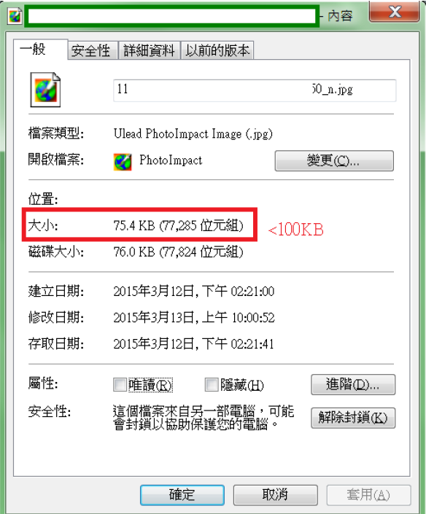

(2) 圖片上按下右鍵 選 [內容]，點選 [詳細資料] 頁籤 查看影像相關資訊是否符合。
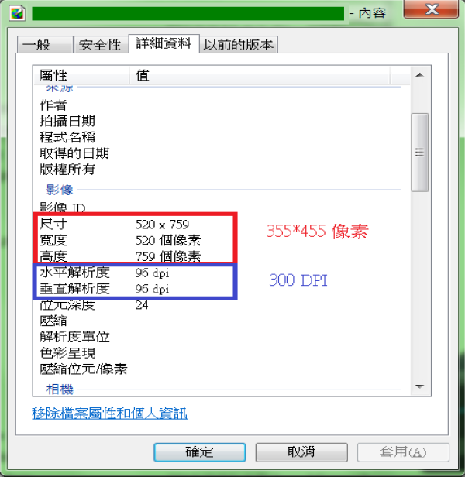

(3) 如需修改請開啟小畫家，至[調整大小]依像素修正。修改完後，請另存成JPG 檔，正確後方可上傳。
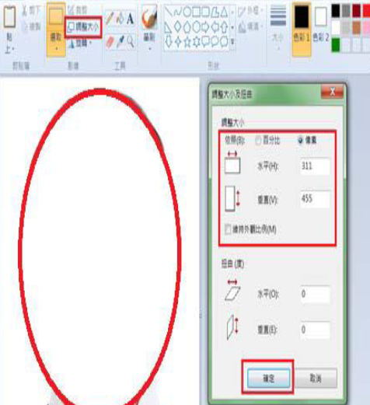

3. 如未依檔案規格導致影響識別證製作品質，擬重新製作者須依申請補發識別證程序辦理。

